Конспект сценария развлечения
«Рождество Христово»
Средняя группа

Заставка 1
Трек 1 Выход детей

Ребенок:

Очень жаль: прошёл чудесный
И весёлый Новый год.
А какой ещё хороший,
Славный праздник всех нас ждёт?
Ребёнок:
Сегодня будет Рождество,
Весь мир в ожиданье тайны,
Он дремлет в инее хрустальном
И ждёт: свершится волшебство.
Ребёнок:
С праздником, с праздником взрослых и ребят,
Всем поздравления нынче говорят,
Потому что торжество,
Потому что Рождество!

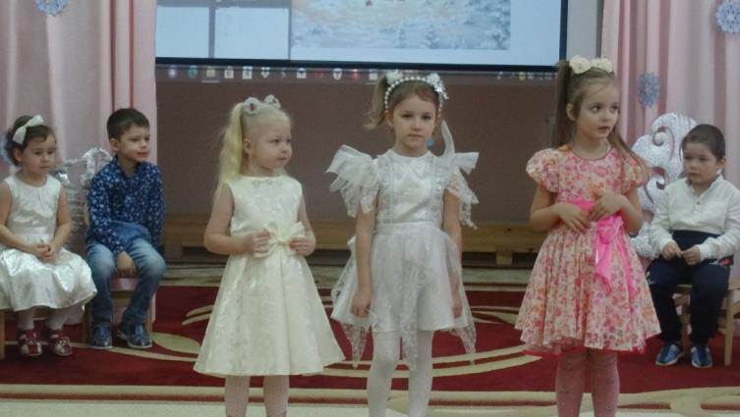

Ведущий: Действительно, в январе мы отмечаем славный праздник Рождество - день рождения Иисуса Христа.
Праздник Божий наступает
Людям радость возвещает
С колокольни слышен звон –
Благовест зовется он (т.е. несет хорошую весть)

Трек 2 Слушание «Колокольный звон»
Ведущий: Ребята, а вы знаете что это за праздник – Рождество Христово? Сейчас я расскажу вам, и даже покажу. Присаживайтесь поудобнее и слушайте. (дети рассаживаются на места).
Трек 3 Презентация
Слайд №1. Эта история случилась много-много лет назад.
В далекой стране жили-были Иосиф и Мария. (слайд №2) Вскорости у них должен был родиться ребенок, да не простой, а сын Божий. (слайд №3) Весть об этом принес Марии Ангел.
Правил в той стране царь Август. И однажды захотел он узнать, сколько людей живет в его стране (слайд №4). И повелел всем жителям прийти в город Вифлеем на перепись. И вот все люди пошли в Вифлеем, а с ними и Иосиф с Марией.
Но так как народа было много, всех за день переписать не успели, (слайд №5) и стали Мария и Иосиф искать ночлег. Все дома были заняты, и пришлось им ночевать в пещере-вертепе, (слайд №6) куда в плохую погоду пастухи загоняли овец.
Именно в эту ночь и родился у Марии сын. Она завернула его в подол платья и положила на сено в овечьи ясли. А на небе зажглась необыкновенно яркая звезда (слайд №7) и появились ангелы, которые славили Бога пением.
И явился Ангел к пастухам, и сообщил им о рождении Спасителя (слайд №8)
Чтоб на Христа
Краем глаза взглянуть,
Все пастухи (слайд №9)
Отправляются в путь.
Вот подошли
Все к пещере они, (слайд №10)
Мёду и трав
В дар Христу принесли.
Стояли, молились,
Христу поклонились.
Мудрецы с Востока
Ко Христу пришли, (слайд №11)
И подарков много
Разных привезли.
Стояли, молились,
Христу поклонились.

Так родился Иисус Христос, Сын Божий, Спаситель мира! (слайд №12)
Когда родился маленький Христос, все очень радовались и ликовали. Даже деревья и цветы старались заглянуть а пещерку, где родился Иисус Христос и поклониться Божественному Младенцу. (слайд №13)

Три дерева стояли у пещеры: прекрасная Пальма, пахучая Маслина и скромная Елочка. Пальма и Маслина хотели порадовать младенца своей красотой, (слайд 14) лишь елочка, у которой ничего нет, кроме иголок колючих, отошла в сторонку. И вдруг (слайд 15) несколько звезд скатились прямо на ветки ели, и она вся засияла, заблестела.
(Слайд 16) Так стала зеленая красавица украшением праздника Рождества.

Ведущий
Рождество – светлый, радостный праздник! Мы наряжаем елочку, украшаем ее макушку сверкающей звездой, зажигаем фонарики. И сейчас мы поиграем и узнаем «Чего на елке не бывает?»
Проводится игра: "Чего на елке не бывает?"
Я буду называть вам разные предметы, если вы услышите название елочных игрушек, надо поднять вверх руку и сказать: "Да". Если буду называть то, чего на елке не бывает, надо сдержаться и промолчать. Постарайтесь не ошибиться. Готовы?
Вот и праздник наступил,
Каждый елку нарядил.
Кто, ребята, подтвердит -
На ветвях ее висит:
Звездочка - верхушка?
Звонкая хлопушка?
Петенька - петрушка?
Мягкая подушка?
Белые снежинки?
Яркие картинки?
Шар из паутинки?
Старые ботинки?
Плитки-шоколадки?
Кони и лошадки?
Зайчики из ватки?
Варежки-перчатки?
Красные фонарики?
Хлебные сухарики?
Яркие флажки?
Шапки и платки?
Яблоки и шишки?
Колины штанишки?
Вкусные конфеты?
Свежие газеты?…
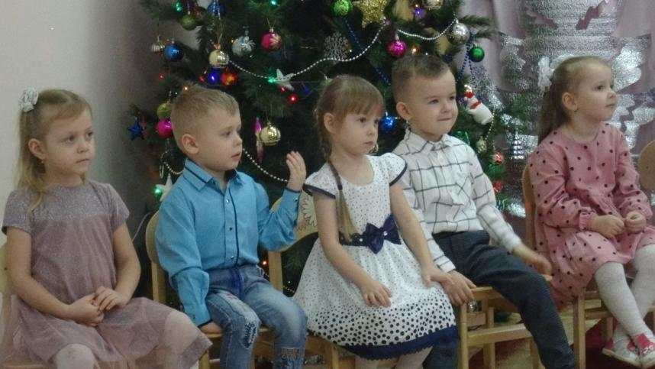
Ведущий: Давайте встанем все в хоровод и споём песню про нашу красавицу ёлку!

Трек 4 Песня «Маленькой елочке»
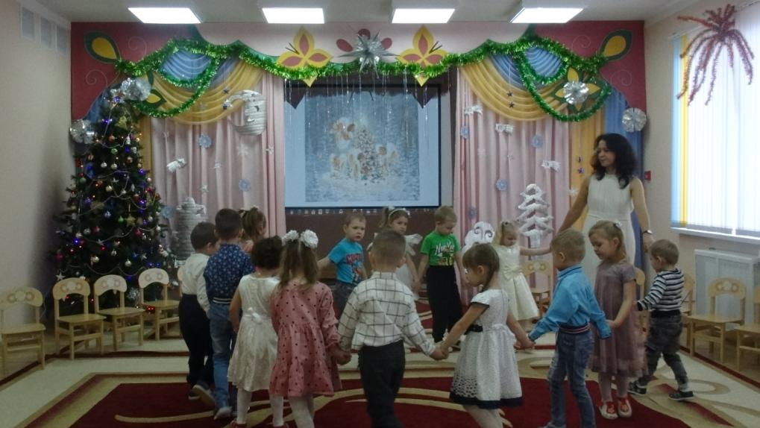
Дети садятся на стульчики.

Заставка 2
Ведущий: А сейчас с честь праздника Рождества Христова почитаем стихи.

- В этот день мы говорим
О рождении Христа.
В этот день молчать не могут
Наши детские уста.
- Яркая звездочка на небе горит,
Детям у елочки мама говорит:
«В целом мире торжество,
Наступило Рождество!»
- Елочка в храме-
Сегодня торжество,
Празднуйте с нами
Святое Рождество!
- Елочка пушистая
Елочка душистая,
Вся она нарядная,
Просто ненаглядная.
- Меховые елочки
Пахнут на весь дом.
Каждая иголочка
Шепчет: «С Рождеством!»
6. Ёлочки красив наряд,
Огоньки на ней горят.
Вот пришло к нам торжество –
Рождество! Рождество!

7.Будем петь и веселиться,
Возле ёлочки кружиться.
Ведь сегодня торжество-
Рождество! Рождество!
8. Снег идет на Рождество,
Падает, как милость Божья.
Снег идет – и волшебство
В этот день случиться может.
9. Много было в небе звезд
Теплой ночью ясной.
Тихо спал Иисус Христос
На соломе в яслях.
10.Дева-Мать, склонясь над Ним,
Нежно напевала
Ночь мерцала золотым
Звездным покрывалом
11.Пели ангелы Христу,
Славили рожденье.
В мир принес он красоту,
Веру во спасенье.
12.С Рождеством Христовым
Поздравляю я.
И желаю счастья,
Радости, добра.
13. В небе звездочка, мерцая,
Лишь появится едва,
Знают все: настанет добрый
Светлый праздник Рождества.

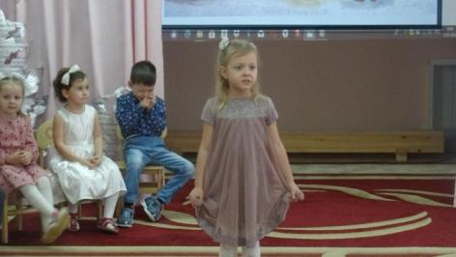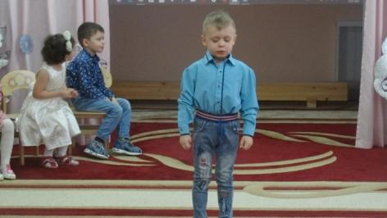
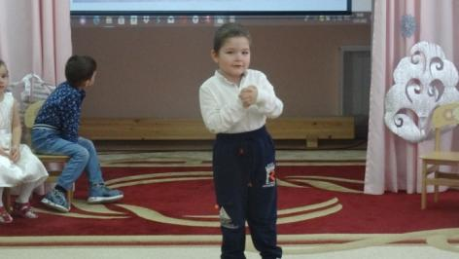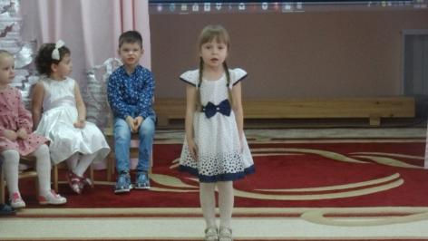
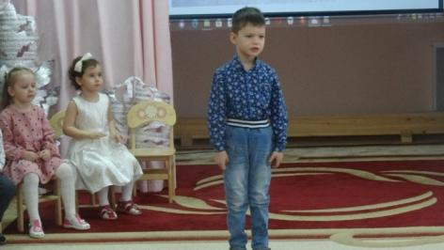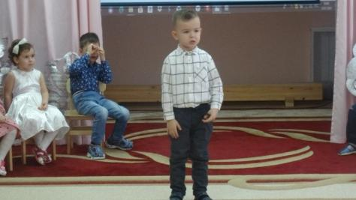

Ведущий: В Рождественскую ночь зажигается на небе самая яркая звезда – Вифлеемская, но и остальные звездочки тоже становятся ярче.

Трек 5 Танец звездочек (девочки)
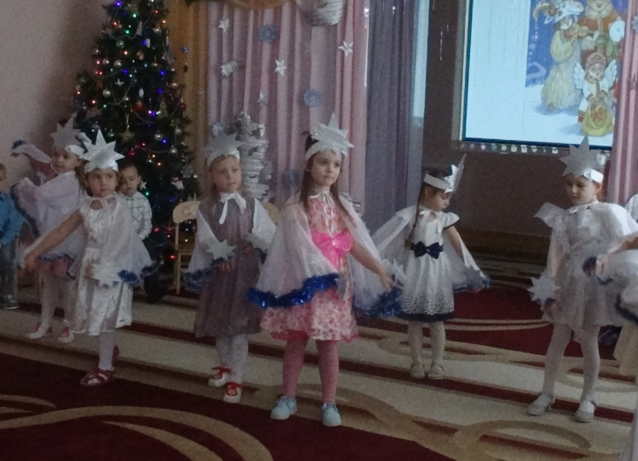

Ведущий: Дни от Рождества до Крещения называются Святками. В эти дни принято шутить, петь веселые песни, играть, дарить подарки, ходить в гости.
Может и к нам заглянут гости. Слышите, кто то стучится к нам в дверь.
(под музыку входит Зима)

Трек 6 Выход Зимы
Зима:
Здравствуйте ребята,
Я- Зимушка-зима,
К вам в гости пришла.
Замела я все дома,
Елки в шапки нарядила,
Белой шалью двор укрыла,
Снег в сугробы намела,
Все бело - зима пришла!
А вы любите зиму? А во что можно поиграть зимой?
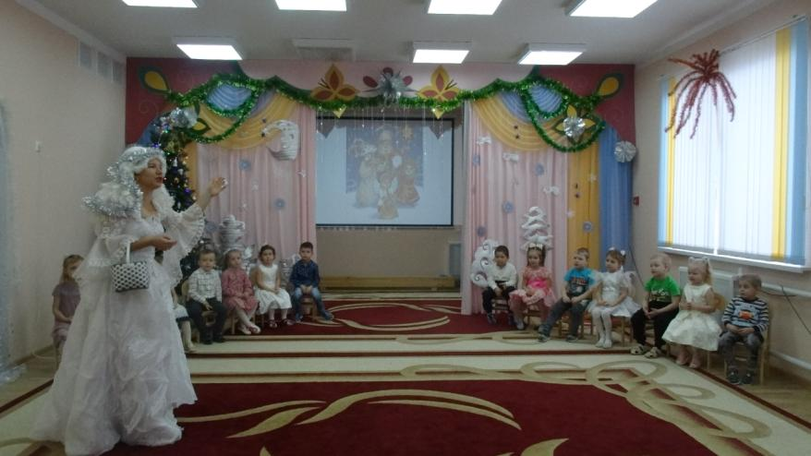

Дети: Зимой можно играть в снежки, слепить снеговика, кататься на санках, лыжах.
Зима: Давайте мы с вами поиграем. (Дети делают круг перед елочкой).
Динамическая пауза «Снежный дом».
Наступила зима, побелила дома, идут по кругу друг за другом,
Мы на улицу идем и лопатки несем. положив обе руки на одно плечо
Мы построили дом, соединяют ладошки над головой
Поиграть можно в нем. «крыша».
Мы налепили снежков, «лепят пирожки».
Ледяных пирожков.
Приходите в гости к нам, протягивают руки вперед,
Очень рады мы гостям. развернув ладони вверх.
Мы танцуем и поем,
До чего хорош наш дом. хлопают в ладоши.
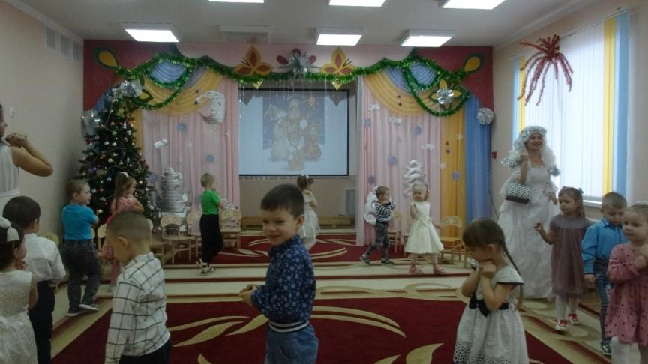
Ведущий: А что ты нам ещё принесла, Зимушка – зима?

Зима: Принесла я снежки, поиграйте малыши!

Игра: «Попади в цель снежком» или др. (после игры дети садятся по местам)
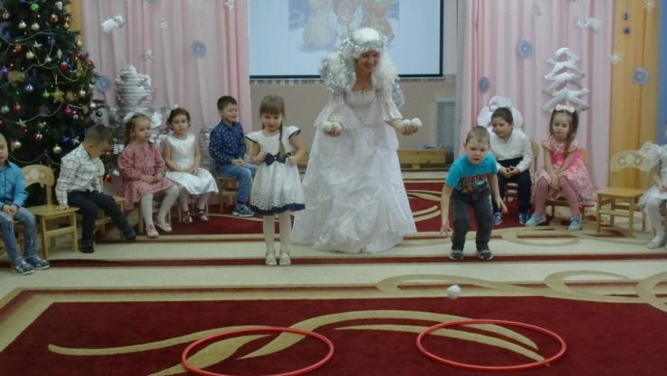

Зима: Весело у вас, да слишком жарко. Боюсь растаять. Пора мне, до свидания!
Дети: До свидания!
Ведущий: Кто-то в дверь опять стучит, в гости к нам сюда спешит.

Трек 7 выход Бабушки-Загадушки
Бабушка-Загадушка:
Здравствуйте, ребятишки! Я – Бабушка -Загадушка! Пришла к вам в гости и загадки принесла, вы любите загадки?
Среди зимы – большое торжество.
Великий праздник – … (Рождество)!

И, распушив зеленые иголочки
красуются рождественские … (елочки).
Чтобы с молитвою прошел сегодня вечер,
Все люди в храме зажигают … (свечи).

Ведь чудо всех чудесней в этот день сбылось –
На земле родился … (Иисус Христос).
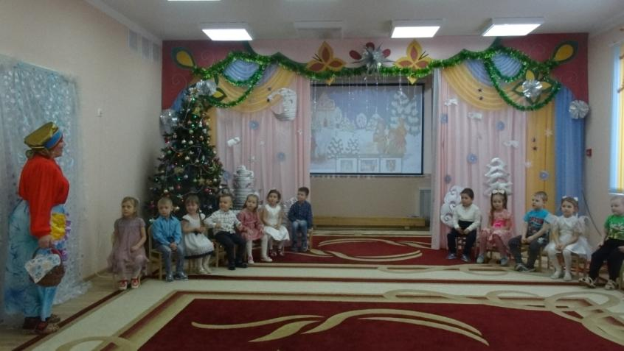
Бабушка - Загадушка: Молодцы, все мои загадки отгадали! Давайте мы с вами немного поиграем. Вы согласны? Да!

Игра «Валенки».
Для игры нужны двое детей. Дети бегут до валенок, одевают их, и возвращаются обратно. Выигрывает тот, кто первым прибежит.
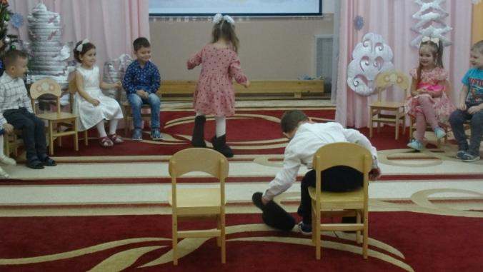
Бабушка - Загадушка:
Рождественские забавы завершаются,
Праздник наш кончается.
Сеем-веем, посеваем,
С Рождеством всех поздравляем!

Ведущий: Дорогая бабушка, а что же ты в корзинке нам принесла?

Бабушка - Загадушка: Принесла угощение для деток – вкусные прянички!
(отдаёт корзинку ведущему)

Дети: Спасибо, бабушка!

Заставка 4

Ведущий: А ночь накануне Рождества считается волшебной. Если загадать желание и попросить у Бога, оно обязательно сбудется. Только желание должно быть обязательно добрым и мудрым. Ведь доброте и мудрости учил людей Иисус Христос.
В этот светлый праздник-
Праздник Рождества
Мы друг другу скажем
Теплые слова.

Пусть улыбки ваши
В этот дивный день
Будут счастьем нашим
И подарком всем.
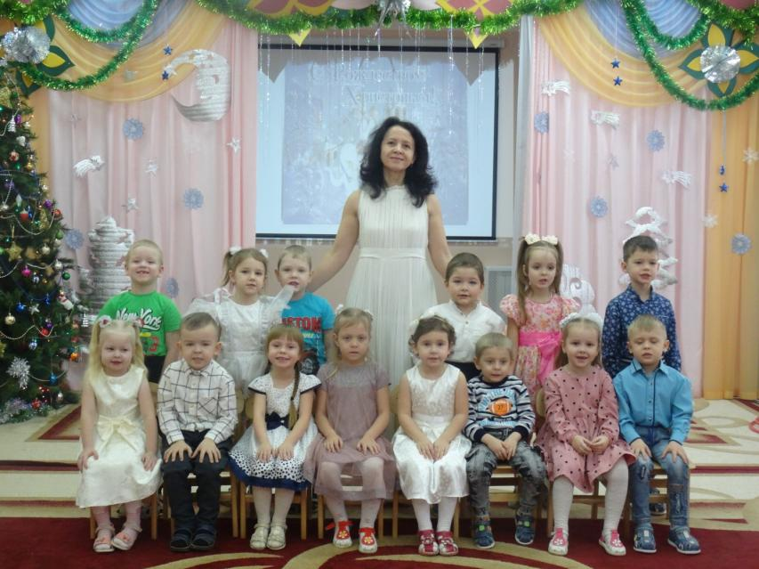
Трек 8 Песня «Вальс снежинок»
Музыкальное и наглядное сопровождение по ссылке https://disk.yandex.ru/d/i8Yt7mhNNUls4A

